Mongólia - 2019
Ulaanbaatar - Dalanzadgad - Ongiin Gol - Karakorum - Khustai – Beijing
8 dias
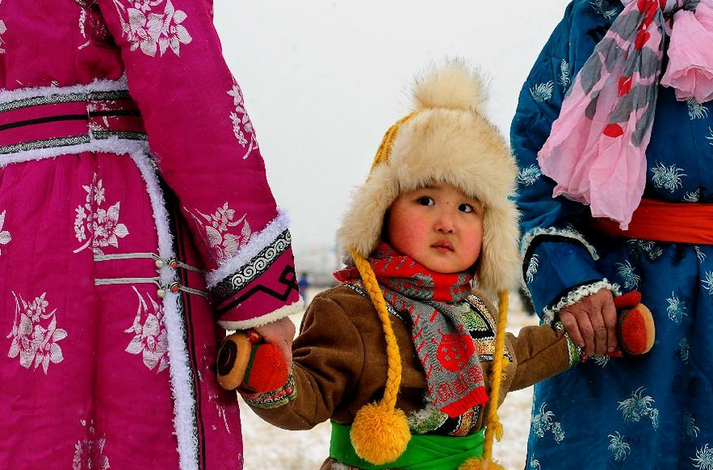
1º dia - Beijing - Ulaanbaatar
Pela manhã, traslado privativo ao aeroporto para embarque com destino a Ulaanbaatar. Chegada, recepção e traslado ao hotel. À tarde, passeio pela cidade e visita ao Museu Mongol de História Natural. Hospedagem por 1 noite, com todas as refeições.

2º dia – Ulaanbaatar - Dalanzadgad - Three Camel Lodge
Após o café da manhã, traslado privativo ao aeroporto para embarque com destino a Dalanzadgad. Chegada e traslado, de aproximadamente 4h30, ao Three Camel Lodge. Durante o percurso, visita a “Eagle Valley” - as Montanhas Altai e o Museu de História Natural. Hospedagem por 1 noite, com todas as refeições.

3º dia - Three Camel Lodge - Ongiin Gol
Pela manhã, traslado privativo a Ongiin Gol, um dos maiores monastérios da Mongólia. Durante o percurso de aproximadamente 3 a 4 horas de duração, paradas para visitar Bayanzag, “Flaming Cliff”. Durante a travessia do deserto em direção às ruinas de Ongiin Monastery, será possível avistar pastores nômades. Hospedagem por 1 noite, com todas as refeições.

4° dia - Ongiin Gol - Karakorum
Pela manhã, saída em veiculo privativo com destino a capital da Mongólia, Karakorum. Durante o percurso, passeio pelas ruinas do Monastério de Erdenezuu com seus mais de 60 templos usados para o culto por mais de 10 mil monges. Hospedagem por 1 noite com todas as refeições.

5º dia - Karakorum - Khustai
Após o café da manhã, saída em veículo privativo com destino a Khustai. Durante o percurso de 5 a 6 horas, pode-se observar cavalos selvagens, sepulturas turcas, alces e lobos. Chegada ao Parque Nacional de Khustai. Hospedagem por 1 noite, com todas as refeições.

6º dia - Khustai - Ulaanbaatar
Após café da manhã, retorno para a capital Ulaanbaatar. Passeio pelo museu de história nacional. Hospedagem por 1 noite, com café da manhã.

7º dia - Ulaanbaatar - Beijing
Após o café da manhã, traslado privativo ao aeroporto para embarque com destino a Beijing. Chegada e traslado privativo ao hotel. Hospedagem por 1 noite, com café da manhã.

8º dia - Beijing
Após café da manhã, traslado privativo ao aeroporto.

CIDADE | HOTEL | CATEGORIA | TIPO DE APTO | NOITES
Ulaanbaatar | Kempinski Khan Palace | Luxo | Deluxe | 2
Dalanzadgad | Three Camel Lodge | Primeira | Deluxe Ger | 1
Ongiin Gol | Ongiin Nuuts Ger Camp | Primeira | Deluxe Ger | 1
Karakorum | Dream Land Geer Camp | Primeira | Deluxe Ger | 1
Khustai | Khustai Ger Camp | Primeira | Best Ger | 1
Beijing | Langham Place | Luxo | Sweet Place | 1

Preço do Roteiro Terrestre, por pessoa em US$
Validade | Até out 19
Apto Duplo | a partir de US$ 7.390

Valores informativos sujeitos a disponibilidade e alteração de valores até a confirmação. Preços finais somente serão confirmados na efetivação da reserva. Não são válidos para períodos de feiras, feriados, Natal e Reveillon, estando sujeitos a políticas e condições diferenciadas.

Observação:
Os hotéis mencionados acima incluem taxas locais
O critério internacional de horários de entrada e saída dos hotéis, normalmente é:
Check-in: 15h00 Check-out: 11h00
O roteiro inclui:
- Passagem aérea no trecho interno Ulaanbaatar/Dalanzadgad
- 2 noites em Ulaanbaatar
- 1 noite em Dalanzadgad
- 1 noite em Ongiin Gol
- 1 noite em Karakorum
- 1 noite em Khustai
- 1 noite em Beijing
- Café da manhã diário
- Almoços e jantares, conforme descrito no roteiro
- Traslados e passeios privativos, conforme o roteiro acima

O roteiro não inclui:
- Early check-in e late check-out nos hotéis
- Passagem aérea no trecho internacional com saída do Brasil
- Despesas com documentos e vistos
- Despesas de caráter pessoal, gorjetas, telefonemas, etc.
- Qualquer item que não esteja mencionado no programa

Documentação necessária para brasileiros:
- Passaporte: com validade mínima de 6 meses da data de embarque com 2 páginas em branco
- Visto: é necessário visto para a Mongólia
- Vacina: é necessário Certificado Internacional de Vacina contra febre amarela (11 dias antes do embarque)

Valores em dólares americanos por pessoa, sujeitos à disponibilidade e alteração sem aviso prévio.
12/12/18

